

**大型仪器共享管理系统**

**仪器负责人使用手册**

天津市基理科技股份有限公司 400-017-5664

1. 业务流程

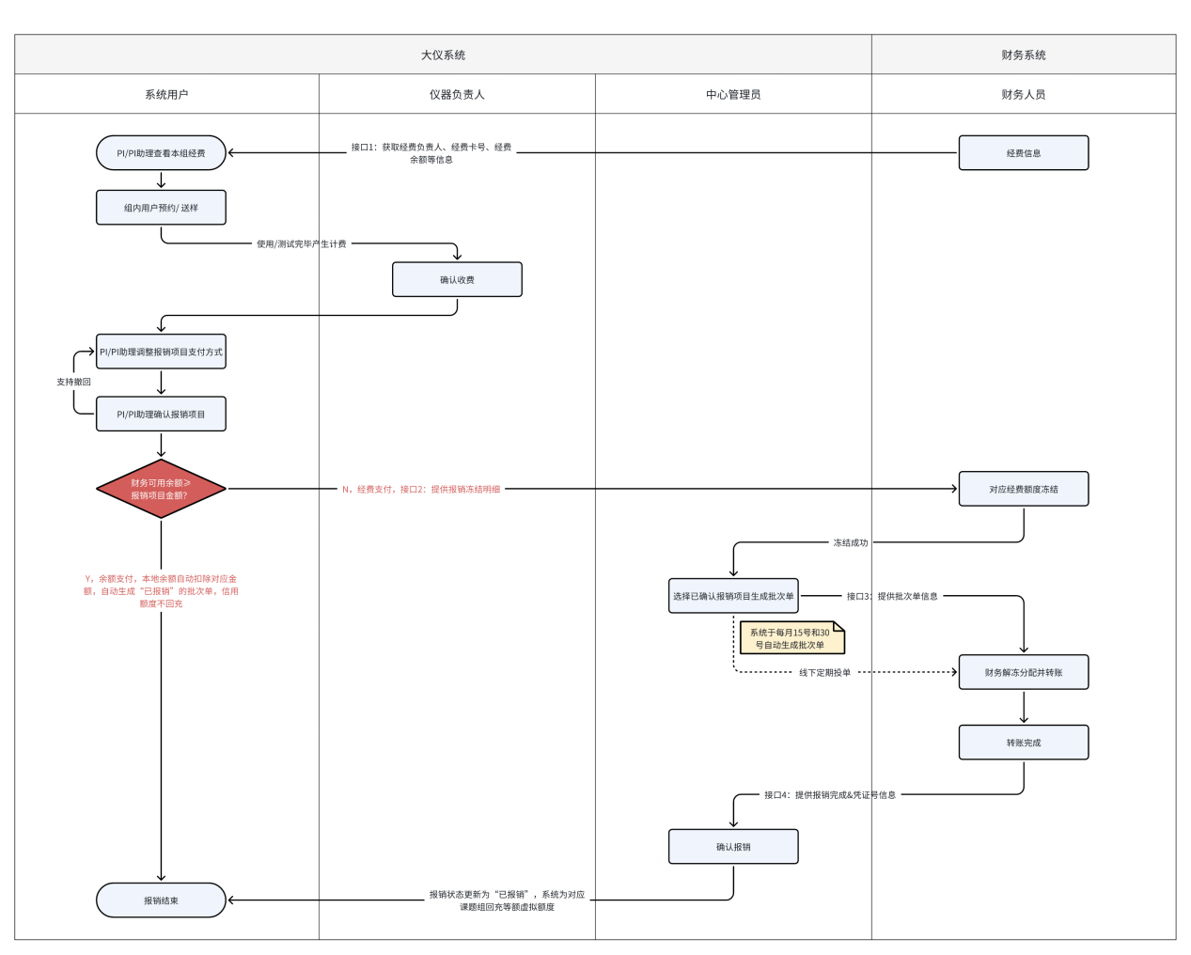2.使用指南

2.1仪器负责人财务操作说明

2.1.1登录

1、首先登录平台界面 [http://yqgl.hunnu.edu.cn/lims/](http://yqgl.hunnu.edu.cn/lims/" \t "/Users/mac/Documents\x/_blank) 点击登录

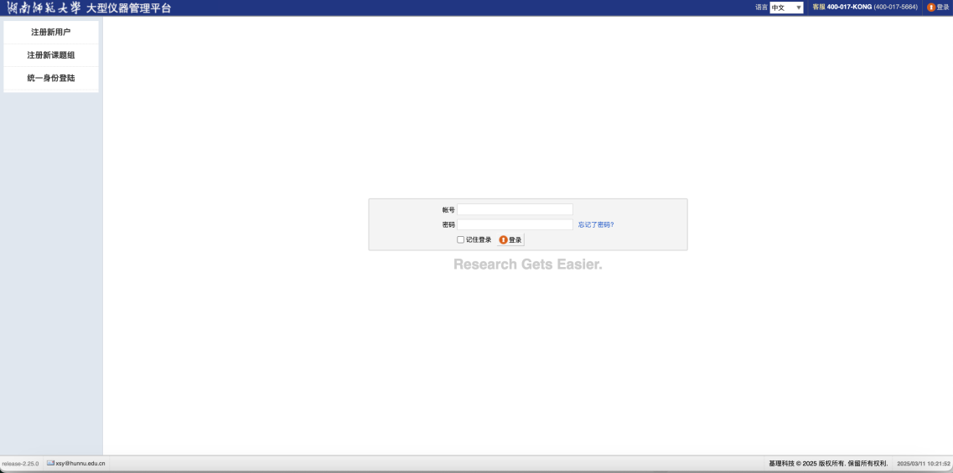

2.1.2报销管理

1. 财务管理-点击报销管理

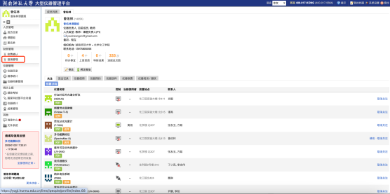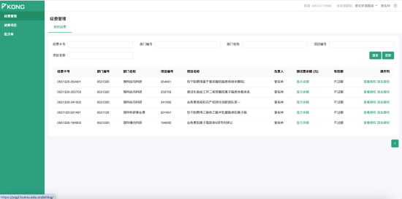

2.1.3组内经费

1. PI/ PI助理在【我的经费】中可查看/搜索PI所有经费信息，点击更新可实时更新经费卡信息，点击查看余额可查看经费卡剩余额度

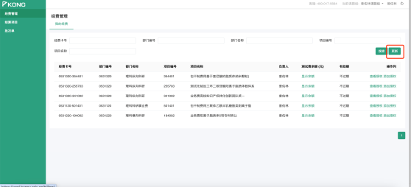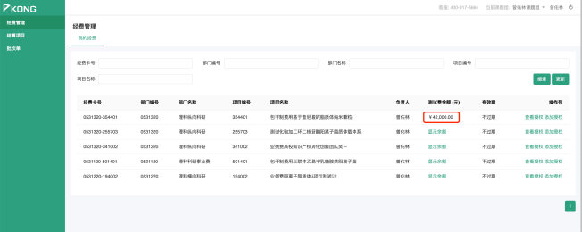

1. PI/PI助理点击【添加授权】可添加该经费卡授权人员，点击「查看授权」，可查看该经费卡的可用人员范围

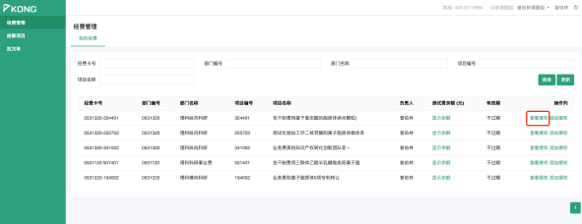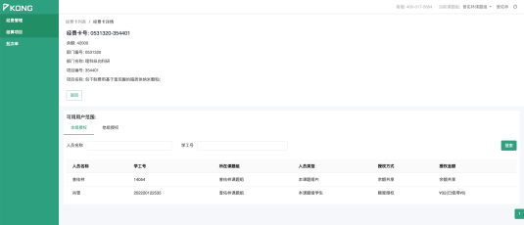

1. PI/ PI助理可以在【经费管理】中，添加经费卡的可用人员

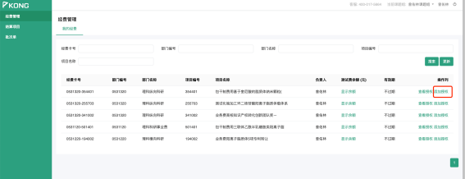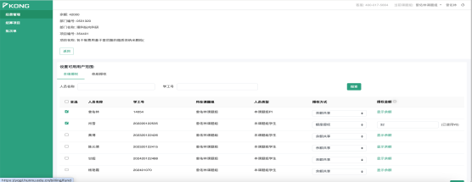

PI/ PI助理可对组内学生勾选是否可用此张经费卡，并选择授权方式

1. 选择“余额共享”，点击“显示金额”，可查看此张经费卡实时余额
2. 选择“额度授权”，可输入大于0的授权金额给此用户使用，可查看被授权用户已使用该张经费卡支付的金额

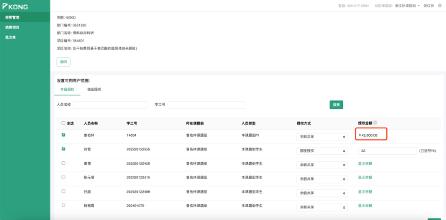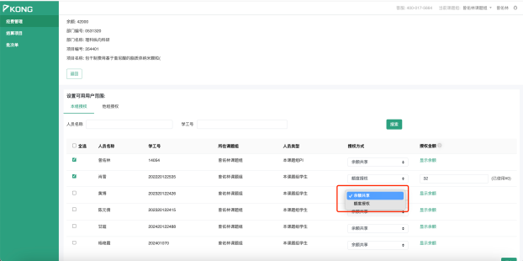

4、PI/ PI助理可对其他组PI勾选是否可用此张经费卡，并进行额度授权

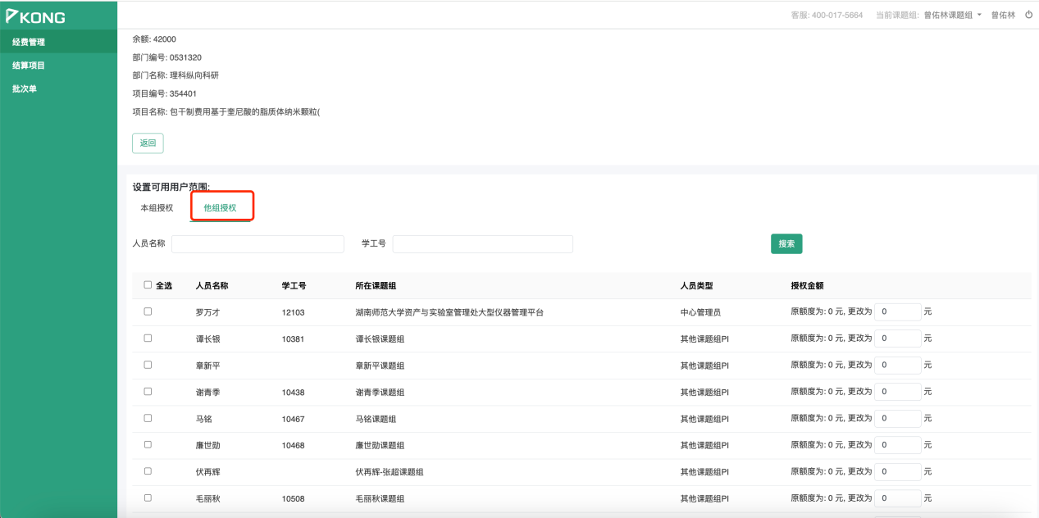

2.1.4经费使用

课题组组成员预约/送样时，在填写「预约信息」时可选择PI已授权的经费卡。使用/检测完毕后，可在「仪器管理-使用收费」中查看对应的仪器收费记录

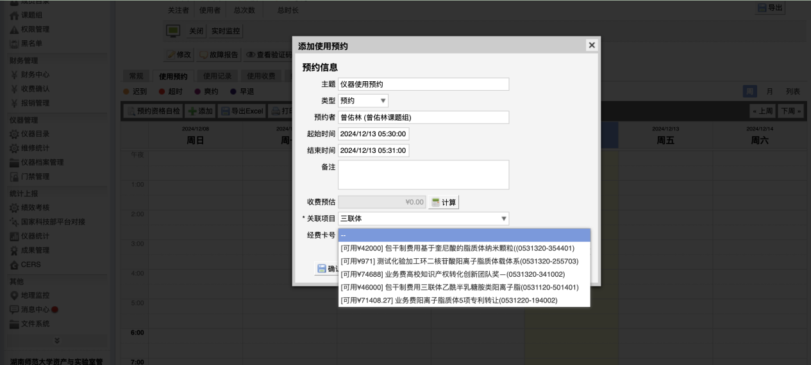

2.1.5经费确认

1、PI/ PI助理在「结算项目-组内结算项目」中可查看本课题组的结算项目，点击「修改经费卡号」可选择用其他经费卡/本地余额支付本次项目，可选中多项项目批量修改经费卡（备注：PI/ PI助理可以选择PI或他人的经费卡用于支付该笔收费）

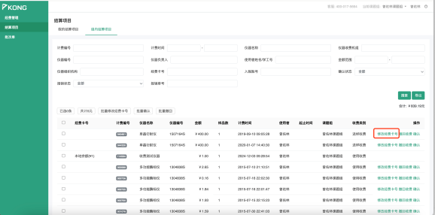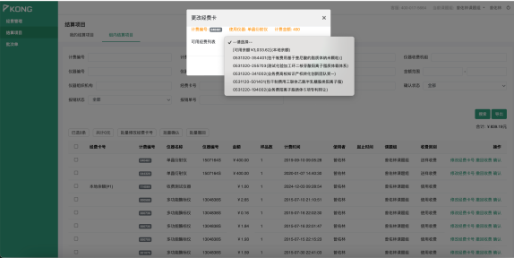

2、PI/ PI助理在「结算项目-组内结算项目」中对调整无误的报销项目进行确认/批量确认操作，系统自动判断是否优先使用该课题组的本地余额，判断规则如下：

1. 若本地余额≥本次收费金额，则使用本地余额支付项目，确认成功后，PI/PI助理可直接查看「批次单」中已生成的此次结算项目报销单&批次单。
2. 若本地余额＜本次收费金额，则使用经费卡支付/本地余额与经费卡余额组合支付。若经费卡产生支付金额，则财务中该项目对应经费卡额度将在财务系统实时冻结。

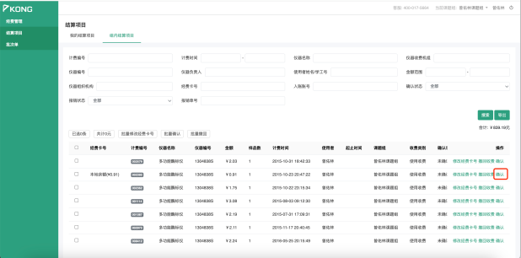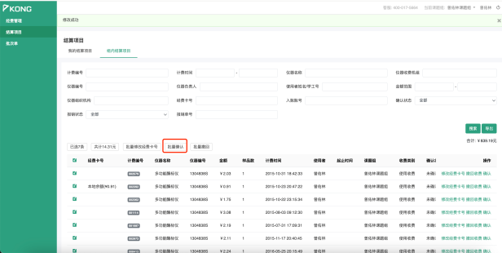

2.1.6经费撤回

PI/PI助理点击「撤回收费」可对选中的报销项目进行撤回操作，撤回报销项目后，仪器机主将收到系统消息提醒。可选中多项项目批量撤回

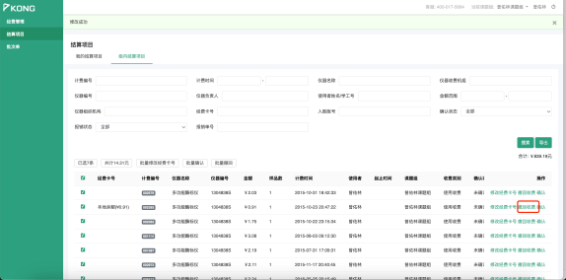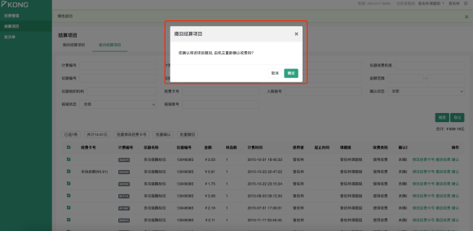

2.1.7生成批次单

1、PI/PI助理在「报销管理-批次单」页可见本课题组的批次单

1. 针对“待报销”的批次单：
2. 【查看】：点击可查看该批次的报销单列表及详细信息；
3. 【提交报销】：点击大仪系统可将报销数据（批次号、报销单号、支付经费卡号、报销额度）发送给财务系统。系统自动验证该批次经费卡是否存在解冻数据:
4. 如该批次经费卡中不存在解冻行为，则该批次结算项目全部提交至财务系统；
5. 如存在解冻行为，则涉及该经费卡的结算项目全部撤回至「结算项目」中，由PI/PI助理重新选择经费卡再次确认。

2、针对“报销中”的批次单，可【打印】批次单，定期将批次单线下交至财务处转账，财务处转账完成，返回转账成功批次号。

3、针对“已报销”的批次单，可【查看】该批次的报销单及报销单明细。

